14.04.2020г. 11 класс
Тема. Метод замены неизвестных
1.Прочитать п.14.3
Обратите внимание!
Пр. 1
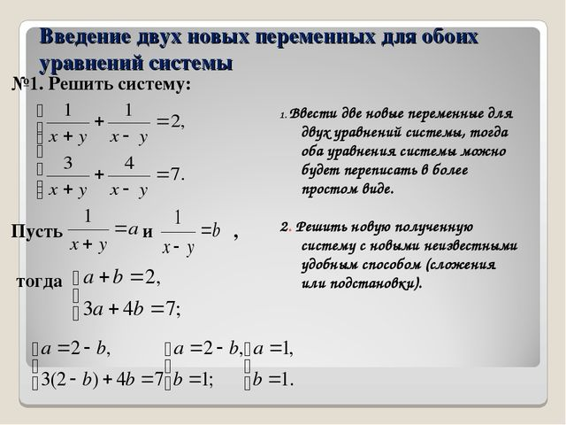
Дальше решать намного легче!
Пр.2
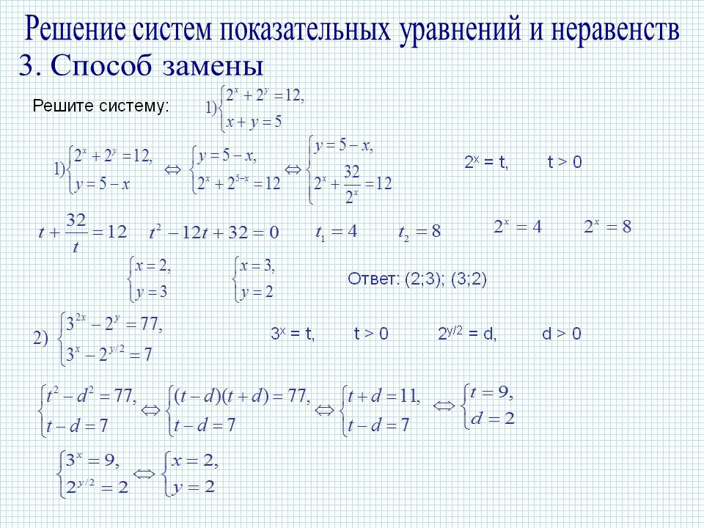
2)Выполнить самостоятельно п14.3№14.27(а),14.29(а)

